Cahier des charges : Enquete de satisfaction  
  
Création d’une plateforme d’enquêtes de satisfaction en ligne. Permettant la création et l’utilisation d’enquêtes de satisfaction ainsi que la mise en forme des resultats.

Accessibilité :

L’utilisateur, connecté ou non doit pouvoir acceder à la plateforme et répondre aux enquêtes.  
architecture du site

Architecture du site :

* Page d’accueil
* Page liste d’enquetes
* pages questions
* page de remerciement
* page de statistiques
* espace de connexion
* espace d’enregistrement

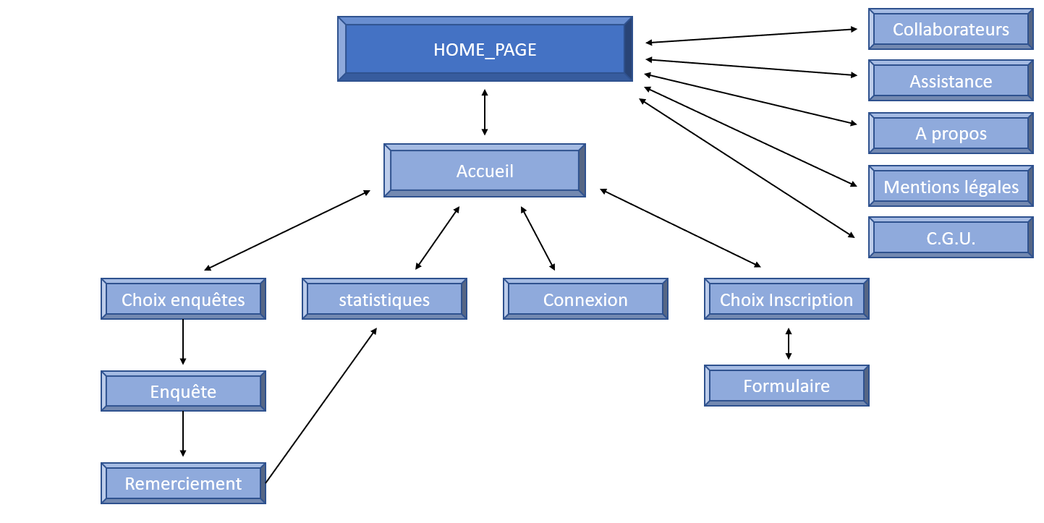

Architecture de l’hebergement :

* 1 serveur de base de données
* 1 serveur de repartition de charge
* 2 serveur web

Le tout hebergé au sein d’une DMZ

Page d’accueil :

* Liens respectant le schema
* Présentation de l’entreprise
* possibilité de connection

Page choix enquête :